TRƯỜNG ĐẠI HỌC THỦY LỢI

**KHOA CÔNG NGHỆ THÔNG TIN**



**MÔN: CÔNG NGHỆ PHẦN MỀM**

**Chat bot đơn giản**

**Nhóm thực hiện: 7**

**Thành viên nhóm:**

1. Phạm Đình Minh
2. Đỗ Vũ Thế Minh
3. Bùi Quang Minh
4. Trần Long Vũ
5. Nguyễn Quốc Trung

NV1: Tài liệu kế hoạch dự án

**I. Đề xuất dự án**

**1, Các vấn đề cần giải quyết**

* Tích hợp với hệ thống thông tin giáo dục
* Quyền riêng tư và bảo mật
* Thông báo linh hoạt
* Kiểm tra và đánh giá
* Đội ngũ phát triển và duy trì
* Thiết kế cho sự mở rộng
* Luật và quy định
* Tổng kinh phí cho dự án: 600.000 VNĐ

**2, Phương pháp giải quyết và các mục tiêu**

* Phương pháp giải quyết:
* Lựa chọn nền tảng phát triển
* Tích hợp với cơ sở dữ liệu
* Mục tiêu
* Thông báo môn học
* Bảo mật và quản lý thông tin cá nhân
* Phản hồi tốt

**3, Cách tiếp cận kỹ thuật**

* Các tính năng chính: đưa ra thông báo, lên kế hoạch lịch học, thông báo sự kiện quan trọng, tìm kiếm thông tin môn học, nhắc nhở deadlines.
* Công nghệ áp dụng: Các công cụ hỗ trợ Python, SQL, Docker

**II. Lịch trình dự án.**

**1, Bảng danh sách các công việc**

***Lưu ý:*** *Các nhóm lưu ý giữ nguyên 4 cột đầu tiên, chỉ điền thông tin ở 3 cột sau*

|  |  |  |  |  |  |  |
| --- | --- | --- | --- | --- | --- | --- |
| **TT** | **Công việc chính** | **Mã hoá CV** | **Công việc chi tiết** | **Thành viên thực hiện** | **Công việc trước** | **Thời gian dự kiến (ngày)** |
| 1 | Lập kế hoạch | A | Lập kế hoạch | Cả Nhóm | _ | 1 |
| 2 | Product Backlog | B | Danh sách yêu cầu phần mềm | Cả Nhóm | A | 1 |
| 3 | Sprint 1 | C | Đặc tả yêu cầu | Quốc Trung  Bùi Minh | B | 2 |
| D | Phân tích thiết kế | Thế Minh  Long Vũ | C | 3 |
| E | Lập trình | Đình Minh | D | 3 |
| F | Kiểm thử | Cả nhóm | E | 2 |
| 4 | Sprint 2 | G | Đặc tả yêu cầu | Quốc Trung  Bùi Minh | F | 3 |
| H | Phân tích thiết kế | Thế Minh  Long Vũ | G | 2 |
| I | Lập trình | Đình Minh | H | 2 |
| J | Kiểm thử | Cả nhóm | I | 2 |

**2, Biểu đồ Gantt**

**3, Mạng AOA**

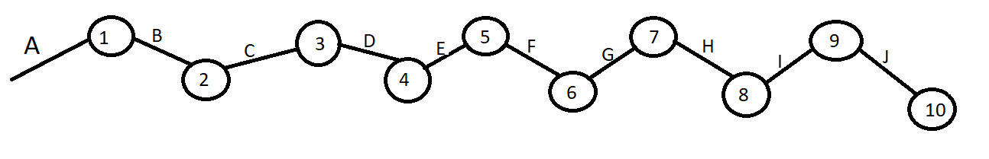

**4, Mạng AON**

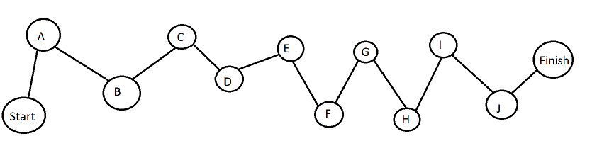

**5, Phương pháp tính đường găng**

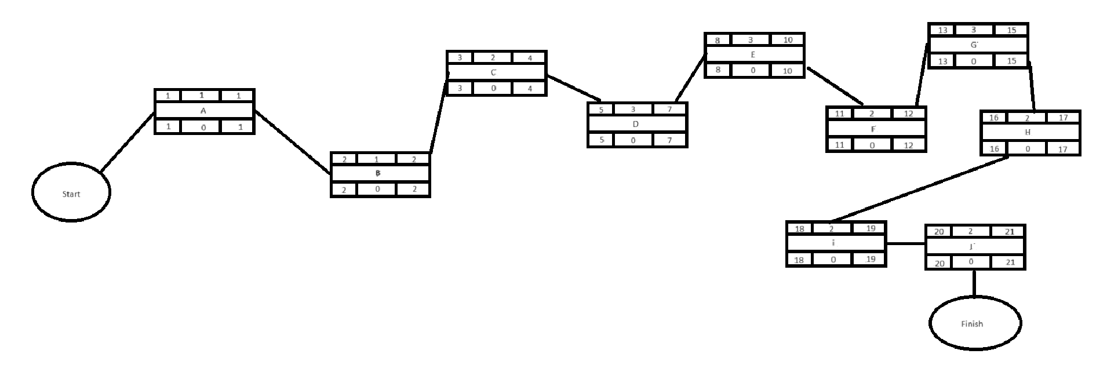

Đường găng: A-J

Thời gian hoàn thành sớm nhất của dự án là: 21 ngày

**III. Quản trị Rủi ro**

Chú thích:

|  | (1) | (2) | (3) | (4) | (5) |
| --- | --- | --- | --- | --- | --- |
| **Xác suất xảy ra** | Rất cao | Cao | Trung bình | Thấp | Rất thấp |
| **Mức độ tác động** | Thảm khốc | Nghiêm trọng | Chấp nhận được | Không đáng kể |  |

|  |  |  |  |  |
| --- | --- | --- | --- | --- |
| **STT** | **Tên rủi ro** | **Xác suất xảy ra** | **Mức độ tác động** | **Chiến thuật ứng phó** |
| 1 | Thu thập dữ liệu lịch học chưa chính xác hoàn toàn | Rất cao | Nghiêm trọng | Tích hợp với hệ thống trường học hoặc cho phép người dùng nhập dữ liệu lịch học. |
| 2 | Bảo mật thông tin cá nhân | Rất cao | Nghiêm trọng | Mã hóa thông tin và đảm bảo tuân thủ quy định về quyền riêng tư. |
| 3 | Tích hợp với hệ thống trường học | Trung bình | Nghiêm trọng | Hợp tác với trường học và cung cấp hỗ trợ đào tạo cho người dùng. |
| 4 | Xử lý tình huống ngoại lệ | Trung bình hoặc cao | Nghiêm trọng | Tạo 1 cơ chế để xử lý tình huống ngoại lệ, ví dụ như khi sinh viên thay đổi kế hoạch học hoặc có môn học bổ sung |
| 5 | Phân biệt giữa các phiên học tập | Cao | Nghiêm trọng | Đảm bảo chatbot có khả năng xử lí phân biệt giữa các phiên học tập của cùng 1 sinh viên, ví dụ như các kỳ học khác nhau hoặc môn học theo các chương trình học khác nhau. |
| 6 | Cập nhật thông tin thời gian thực | Cao | Nghiêm trọng | Đảm bảo chatbot có khả năng cập nhật thông tin về môn học và kế hoạch học trong thời gian thực để đáp ứng những thay đổi nhanh chóng, chẳng hạn như việc thêm và hủy bỏ các lớp học |